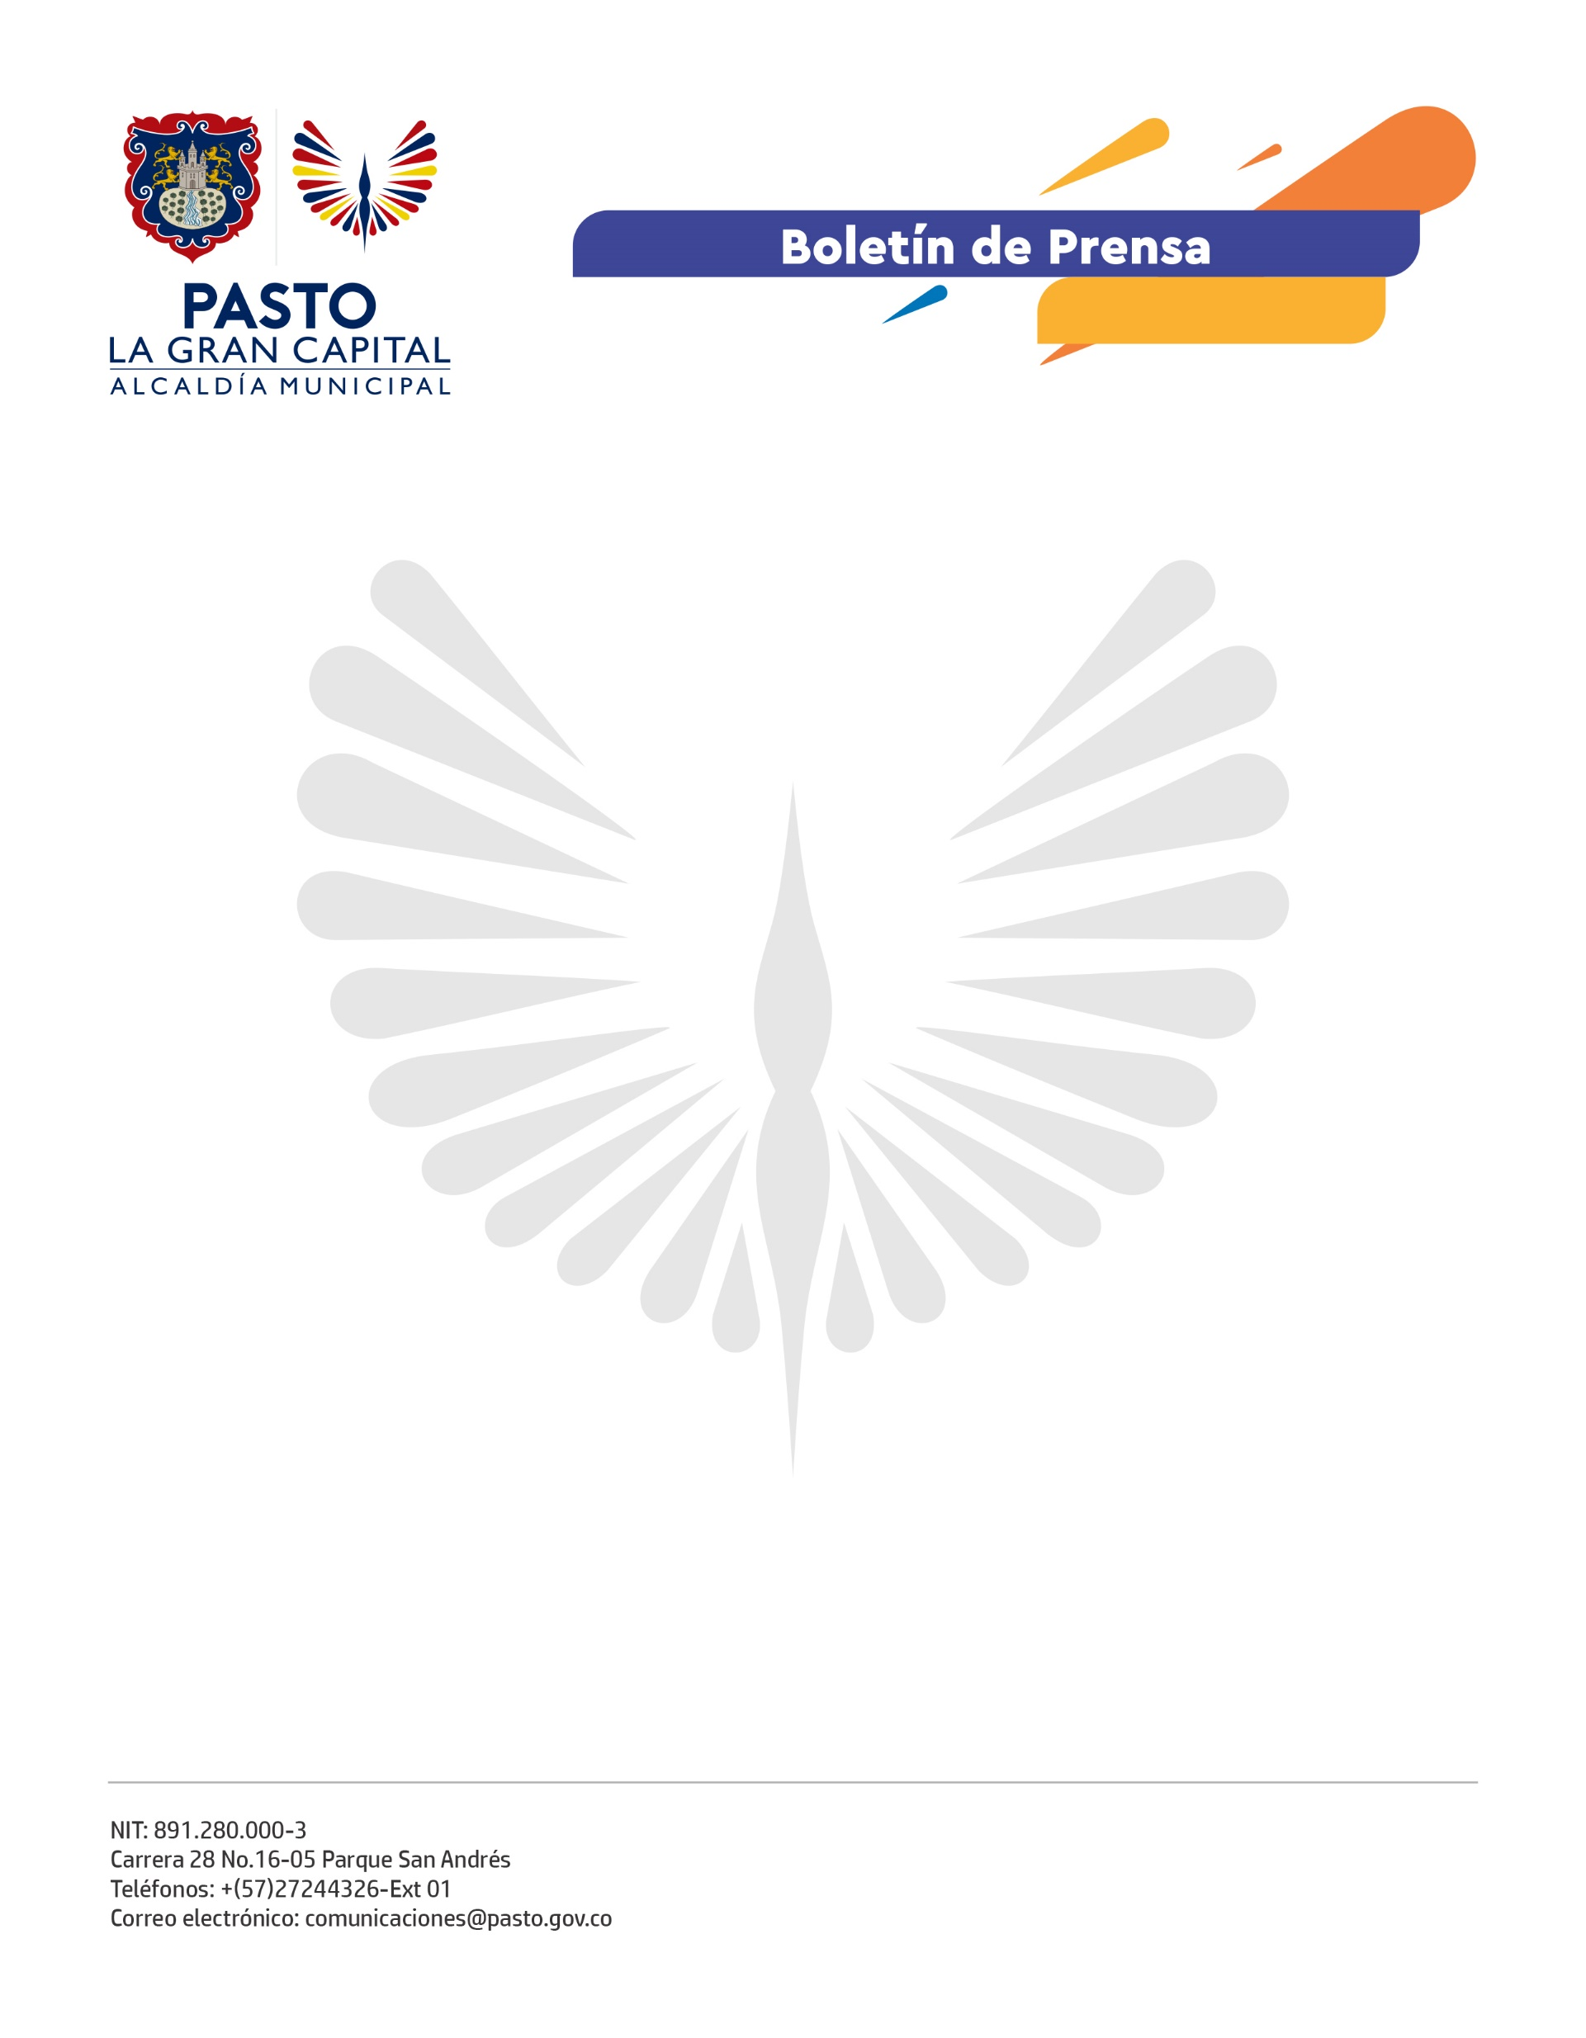
No. 379
17 de junio de 2022

SECRETARÍA DE BIENESTAR SOCIAL ENTREGA COMPLEMENTO ALIMENTARIO A POBLACIÓN CON DISCAPACIDAD
En cumplimiento del Plan de Desarrollo ‘Pasto, La Gran Capital’, la Secretaría de Bienestar Social realizó la primera entrega de complementos alimentarios a 400 familias que hacen parte del programa ‘Atención Integral a Población con Discapacidad Severa Múltiple’.
Para la madre cuidadora Yaneth Mosquera estas entregas son de gran ayuda para la canasta familiar, además de que complementan otros servicios como asesoría jurídica, talleres y cursos de emprendimientos para cuidadores. “Recibimos unas máquinas de coser que nos ayudaron mucho porque nos volvimos más productivas, esto nos sirve mucho como mujeres, como madres y como lideresas”, dijo.
El beneficiario del programa, Mario Andrés Bastidas Benavides, agradeció por el paquete alimentario, pues su situación económica es muy difícil y no tiene trabajo, y se mostró interesado en las clases de tenis que ofrece la Secretaría de Bienestar Social. “Me serviría mucho, en este momento tengo poca vida social y esto me serviría como terapia”.
A estas entregas se suma el apoyo de la Gestora Social Marcela Hernández con la campaña 'Pasto, Valiente y Solidario', con una adición de frutas que fortalece el cuadro nutricional de este sector poblacional.
La secretaria de Bienestar Social, Alexandra Jaramillo destacó que estas acciones se desarrollan como parte de la Política Pública 'Pasto, Territorio Sin Limites' que promueve el bienestar de las personas en situación de discapacidad y sus cuidadores.
Finalmente, la funcionaria realizó una invitación para que las personas que aún no están dentro del programa y cumplen con los requisitos, se acerquen a las oficinas de la Secretaría de Bienestar Social y puedan recibir la respectiva ruta de ingreso.

